Министерство образования и молодежной политики Свердловской области



ГАПОУ СО «Екатеринбургский колледж транспортного строительства»

Отчёт по программе «**Практическое занятие 7.1**»

Выполнил: Белозёров Клим

Группа: ПР-23

Преподаватель: Мирошниченко Г.В

2023

**Задание:**

**Даны стороны треугольника a,b,c Вычислить высоту к стороне а**

**Входные и выходные данные**

**A,b,c-double**

**Блок-схема**

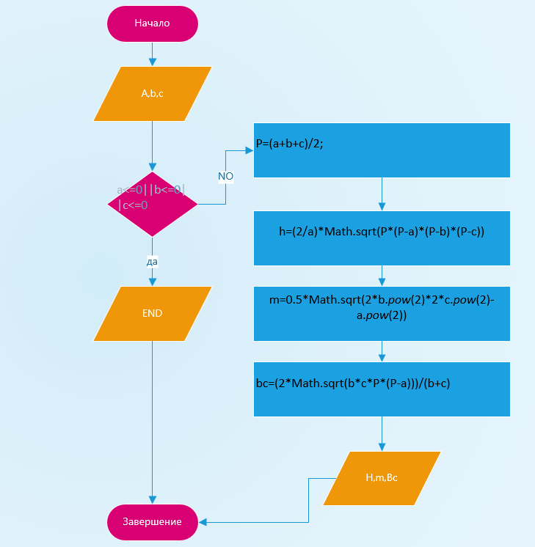

**Листинг программы (если есть)**

import kotlin.math.pow  
fun main(){  
 try{  
 *println*("Введите a");  
 var a=*readLine*()!!.*toDouble*();  
 *println*("Введите b");  
 var b=*readLine*()!!.*toDouble*();  
 *println*("Введите c");  
 var c=*readLine*()!!.*toDouble*();  
 var h=0!!.toDouble();  
 var P=0!!.toDouble();  
 var m=0!!.toDouble();  
 var bc=0!!.toDouble();  
 if(a<=0||b<=0||c<=0)  
 *println*("Конец");  
 else{  
 P=(a+b+c)/2;  
 h=(2/a)*Math.sqrt(P*(P-a)*(P-b)*(P-c))  
 m=0.5*Math.sqrt(2*b.*pow*(2)*2*c.*pow*(2)-a.*pow*(2))  
 bc=(2*Math.sqrt(b*c*P*(P-a)))/(b+c)  
 *print*("Высота = $h Медиана = $m биссектриса = $bc");  
 }  
  
  
  
 }catch(e:Exception){  
 *print*("Введен символ");  
  
 }  
  
  
  
}

**Тестовые ситуации**

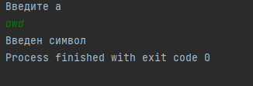

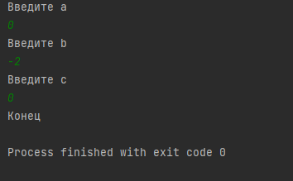

Вывод

